**09분반 201701982 김남호**

**p.73 1번**

**수행 과정**: 마일 값을 입력 받은 후 사칙연산을 하여 단위 변경을 하면되기 때문에 Scanner class를 이용하였다.

**결과 분석**: 10마일 값을 입력하였을 때 1.609를 곱하여 킬로미터 단위로 변경한 후 그 값인 16.09킬로미터를 print하였다.

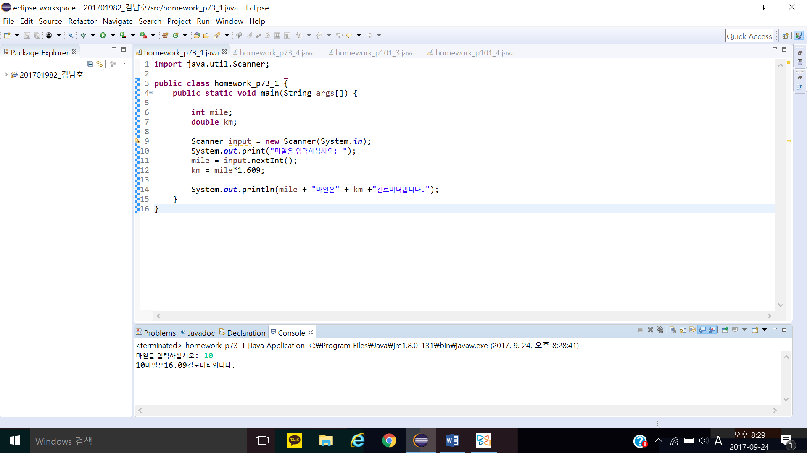**어려웠던 부분**: 예제와 비슷한 내용이었기 때문에 큰 어려움은 없었으나 Scanner input = new Scanner(System.in) 부분에서 Resource leak: 'input' is never closed 라는 오류가 발생하였다. 오류를 해결해 보려 하였으나 아직 배우지 않은 부분이라 해결할 수 없었다.

**p.73 4번**

**수행 과정**: Scanner class를 이용하여 화씨온도를 입력 받은 후 섭씨온도로 바꾸는 공식인 5*(f-32)/9를 이용하여 단위 변환을 한 후 println을 이용하여 값을 출력한다.

**결과 분석**: 화씨 온도에 41.0도를 입력하였을 때 5*(41.0-32)/9를 계산한 값인 5.0도를 출력한다.

**어려웠던 부분**: 1번 문제와 마찬가지로 Scanner input 부분에서 오류가 발생하는 것을 제외하고는 큰 어려움은 없었다.

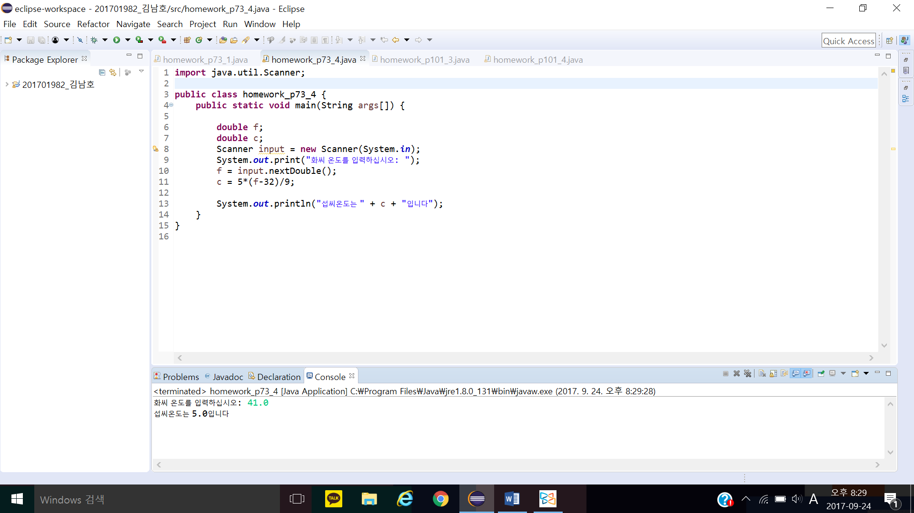

**p.101 3번**

**수행 과정**: cm단위의 키 값을 입력 받은 후 피트 단위는 [cm값/(12*2.54)], 인치 단위는 [cm값/2.54 – 정수단위의 피트 값]을 이용하여 계산 후 println을 이용하여 출력하였다.

**결과 분석**: cm단위 값인 163을 입력 받은 후 계산한 결과인 5피트 4.173228346456696인치를 출력하였다.

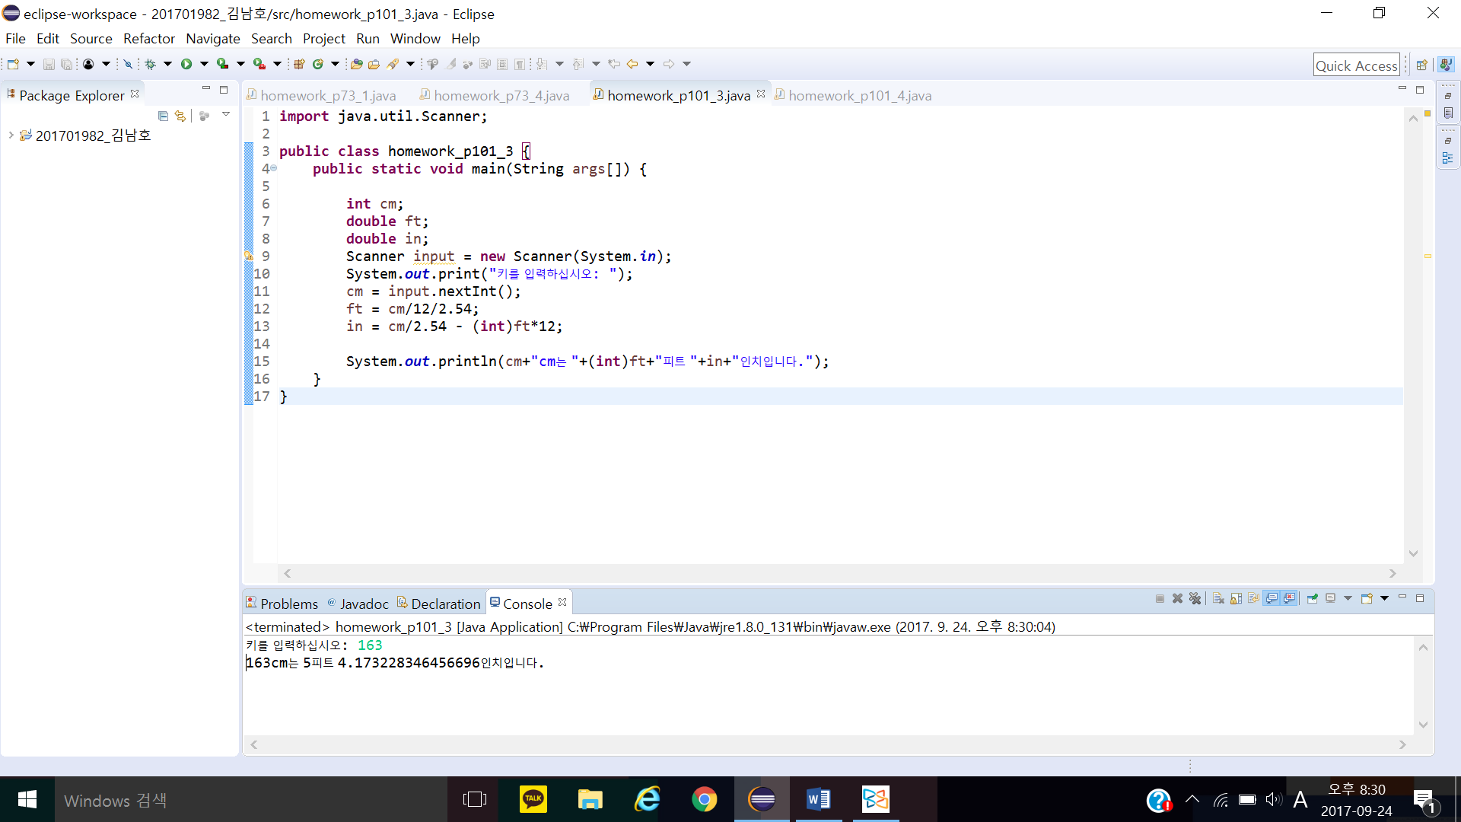**어려웠던 부분**: 다른 문제들과 서로 연관 있는 두개의 단위로 변환하여야 했고, 실수 단위인 피트 값을 인치 계산할 때에는 정수 단위로 변환해야 했기 때문에 어려움을 겪었다. 여러가지 방법을 공부한 결과 [(int)변수]를 이용하여 실수단위를 정수단위로 변경하는 방법을 알아냈고, 문제 해결을 할 수 있었다.

**p.101 4번**

**수행 과정**: Scanner class를 이용하여 반지름과 높이를 입력 받은 후 원기둥의 부피를 구하는 공식인 [반지름*반지름*원주율*높이]를 이용하여 부피 값을 구한다. 그 후에 println을 이용하여 출력한다.

**결과 분석**: 반지름 값인 5와 높이인 50을 입력 받은 후 원기둥의 부피를 구하는 공식을 이용하여 원기둥의 부피인 3926.99를 출력한다.

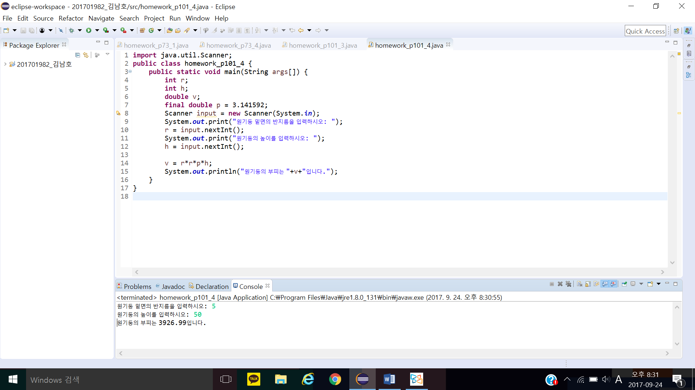**어려웠던 부분**: 이전 문제들과 다르게 입력 값이 두 개였지만 간단히 input.nextInt를 두 번 사용하여 쉽게 해결할 수 있었다.